南华大学2016 –2017学年度第二学期
………………………………………线………………………………………订………………………………………装………………………………………线………………………………
根据《南华大学全日制普通高等教育学分制学士学位授予实施细则》第三条第二款规定，学生在校期间考试舞弊者不能授予学位。
警 示
离散数学 课程考试A卷(计类班、卓越班)
学院 专业 考号 姓名

考试日期： 2016年 月 日 考试类别：考试 考试时间：120分钟
题号 | 一 | 二 | 三 | 四 |  | …… | 总分
得分
得分
阅卷人
一、选择题（每题2分，共20分）
1．集合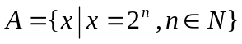对（ ）运算封闭。
A、加法； B、减法； C、乘法； D、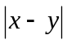。
2. 格不一定具有（ ）
A.交换律； B.结合律； C.分配律； D.吸收律。
3. 设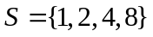，和分别表示求最小公倍数和最大公约数运算，则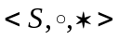是（ ）
A.有补格； B.分配格； C.有补分配格； D.布尔代数。
4. 一个含个结点的无向图中有个结点的度数分别为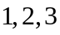，则第个结点的度数不可能是（ ）
A.0； B.1； C.2； D.4。
5. 设无向树中有个结点度数为，个结点度数为，个结点度数为，则中的树叶数为（ ）
A.10； B.11； C.12； D.13。
6. 设为连通的无向图，若仅有个结点的度数是奇数，则一定具有（ ）
A、欧拉路径； B、欧拉回路； C、哈密尔顿路径； D、哈密尔顿回路。
7. 在自然数集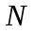上，下列哪种运算是可结合的？（ ）
A. 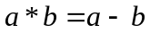 B. 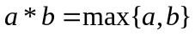
C. 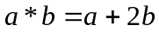 D. 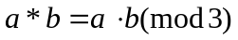
8．含有3个命题变元的具有不同真值的命题公式的个数为（ ）。
A、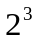； B、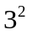； C、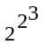； D、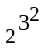。
9．下面哪个命题公式是重言式（ ）。
A、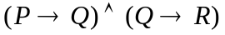； B、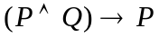；
C、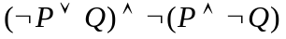； D、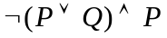。
10．在谓词演算中，下列各式哪个是正确的（ ）。
A、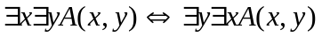； B、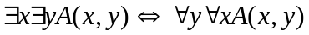；
C、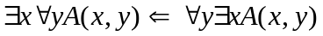； D、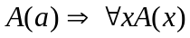。

二、填空题（共15空，共 15 分）
得分
阅卷人

1、将下列命题符号化
(1) 只要天冷，小王就穿羽绒服. _____________________________
_____________________________________________________________
(2) 若小王不穿羽绒服，则天不冷. _______________________________
____________________________________________________________
2、 在一阶逻辑中将下列命题符号化（全总个体域为宇宙）
(3) 人都爱美。________________________________________
________________________________________
(4) 有人用左手写字。___________________________________
______________________________________
(5)无向树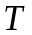有8片树叶，2个3度分支点，其余的分支点都是4度顶点，问有______个4度分支点。
(6)设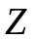为整数集合，在上定义二元运算如下：
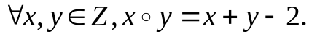
关于运算构成群，单位元是e=_________；x的逆元=____________.
(7) 设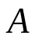中有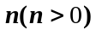个元素问：
①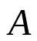上有_______________个不同的二元关系.
②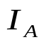中有________________个有序对.
③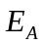中有________________个有序对.
④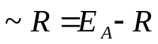中有___________个有序对.
(8) 有序对与笛卡尔积,设＜x，y+5＞=＜y-1，2x＞，求x=______和y=______________
(9) 一个具有个结点的简单连通无向图的边数至少为＿＿＿，至多为＿ ＿＿。

三、演算、证明题（共6题，共 55 分）
得分
阅卷人

1、判断下面公式的类型（本题 15 分）
(1) 用真值表法判断 p∧r∧¬(q→p) 公式的类型（本题 5 分）

(2) 求命题公式(P∨(Q∧R))→(P∧Q∧R)的主析取范式和主合取范式，并判断公式类型（本题 10 分）
解答：

（2）在自然推理系统P中用直接法证明推理（本题 10 分）
前提：p→(q→ r), p∧q
结论： ¬ r →s

3、设（本题 5 分）
- 求的集合表达式；
- 求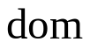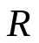，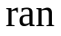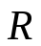；
- 求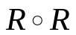；
- 求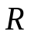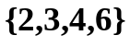
- 求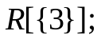
解：

4、已知A、B、C是三个集合，证明A-(B∪C)=(A-B)∩(A-C) （本题 5分）
证明：

5、求一棵带权为5，5，6，7，10，15，20,30的最优2叉树，画出最优树，并计算出它的权。（本题 5分）
答：

6、设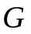为群，若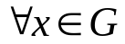有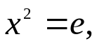证明为交换群. （本题 5分）
证明：

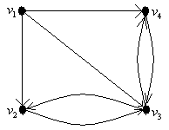
四、综合题（共1题，共 10分）
得分
阅卷人
1、设图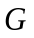如图1所示，
(1) 求的邻接矩阵；
(2) 求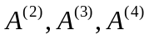，说明从到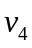的长为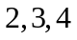的路径各有几条；
(3) 求的可达矩阵；

